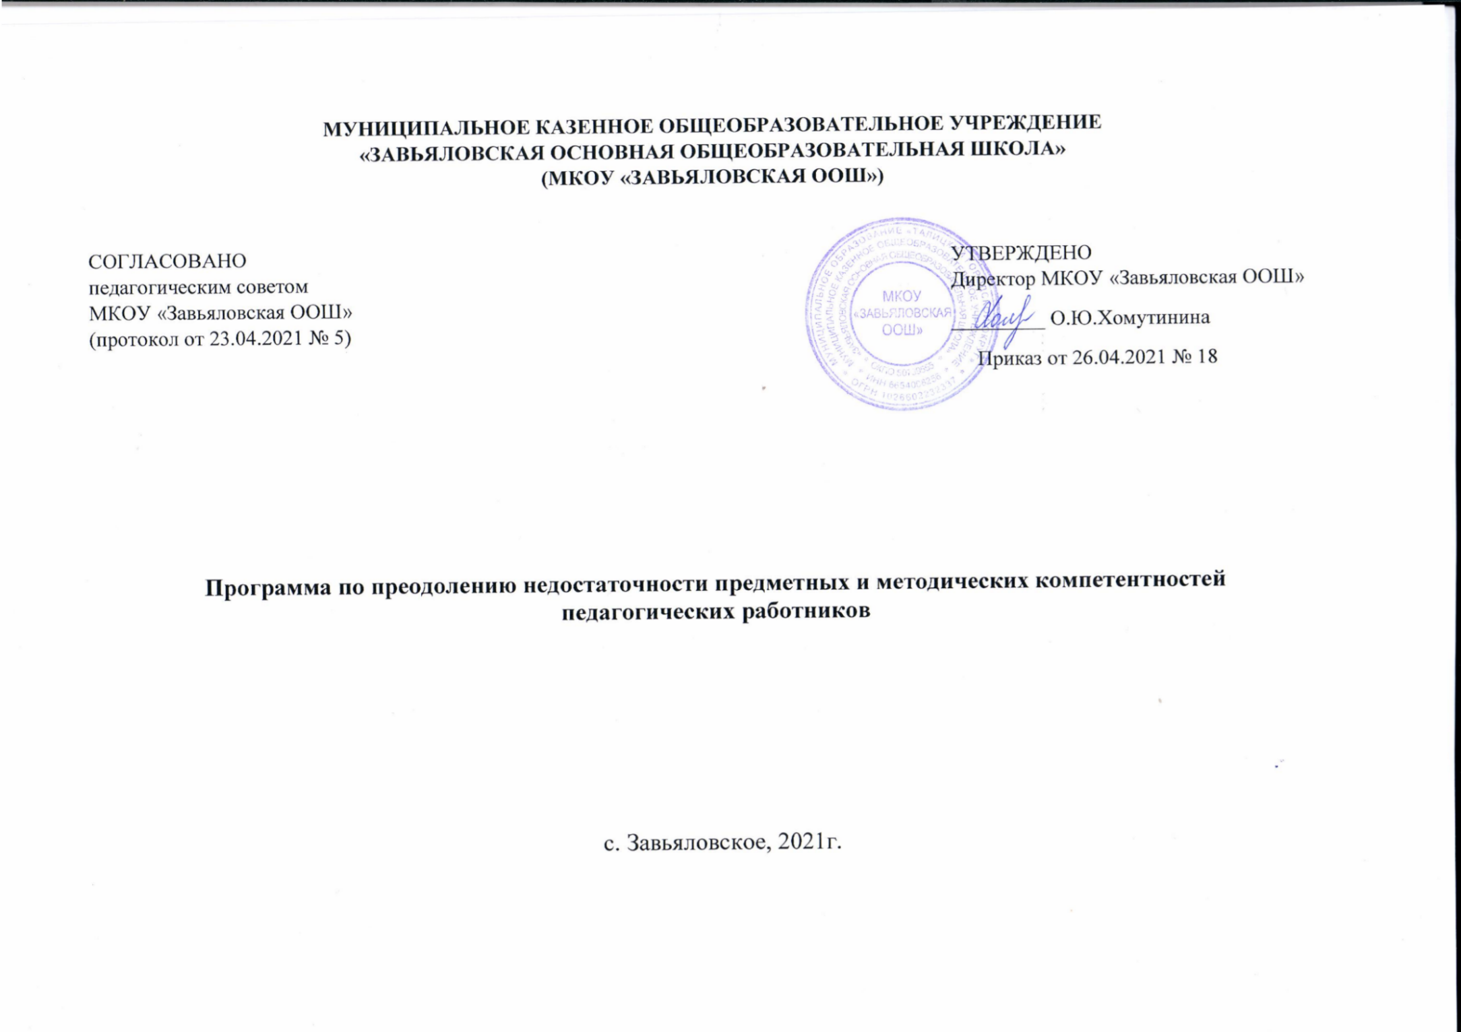
2. Цель и задачи реализации программы.
Цель: организация до 2022 года эффективной методической работы по повышению предметной и методической компетентности педагогов путём диагностики уровня профессиональных компетенций педагогов, совершенствования педагогического и профессионального мастерства, организации наставничества и методического сопровождения аттестующихся педагогов.
Задачи:
1. Проведение диагностики педагогических компетенций учителей и выявление профессиональных дефицитов педагогических работников.
2. Совершенствование системы работы с педагогическими кадрами по повышению профессиональной компетентности в режиме обучения на конкурсах повышения квалификации и самообразования.
3. Организация наставничества для оказания адресной методической помощи педагогам, имеющим профессиональные проблемы и дефициты.
4. Обеспечение активного участия педагогов в реализации методических мероприятий, направленных на совершенствование педагогических компетенций.
3. Целевые показатели
- увеличение доли педагогов с первой квалификационной категорией до 100%
- увеличение доли педагогов, прошедших независимую оценку профессиональных компетенций (до 20%)
-увеличение доли педагогических работников, для которых разработан и реализуется индивидуальный план развития педагога до 20%);
-увеличение доли педагогов, повысивших свою квалификацию с целью ликвидации методических проблем
и дефицитов (до 20 %);
- увеличение количества и качества методических практик (семинаров, мастер-классов, проведённых открытых уроков,
диагностик профессиональных компетенций) для оказания адресной помощи
- увеличение доли педагогов, участвующих в конкурсах педагогического мастерства (на 1 %)
4. Методы сбора и обработки информации.
⎯ Аналитическая справка «Выполнение плана курсовой подготовки и переподготовки педагогов» .
⎯ Аналитическая справка «Ведение мониторинга активности педагога» ( участие в реализации методических мероприятий, направленных на ликвидацию профессиональных дефицитов) .
⎯ Самодиагностика результативности урока .
⎯ Посещение уроков с целью выявления методических проблем учителя.
⎯ Методическое консультирование по вопросам, выявляющим конкретные педагогические проблемы и дефициты
⎯ Диагностика педагогических технологий, методик, приемов, используемых педагогами школы образовательном
процессе.
⎯ Диагностика профессиональных компетенций педагогов.
5. Сроки реализации программы.
2020-2021 год
Этапы реализации проекта:
1. Первый этап (март-апрель, 2021г.) - аналитико-диагностический, подготовительный (подготовка нормативных документов,
кадрового ресурса, разработка и утверждение Программы, реализация практических мероприятий)
Цель: проведение аналитической и диагностической работы; разработка и утверждение школьного проекта.
Второй этап (май-октябрь, 2021г.) - практический
Цель: реализация плана дорожной карты, разработка и внедрение Программы в практику работы каждым педагогом
Третий этап (ноябрь-декабрь, 2021г.) - этап промежуточного контроля и коррекции
Цель: отслеживание , анализ и корректировка результатов реализации Программы, диагностика педагогических компетенций.
Четвертый этап (декабрь, 2021г.) - этап полной реализации проекта.
Цель: подведение итогов реализации проекта, распространение опыта работы.
6. Меры/мероприятия по достижению цели и задач
Задача 1.Проведение диагностики профессиональных компетенций учителей и выявление профессиональных
дефицитов педагогических работников
Мероприятия:
-Диагностика педагогических компетенций учителей.
- Разработка, утверждение и реализация плана методической работы по устранению профессиональных проблем и дефицитов.
-Индивидуальная работа с педагогами по устранению профессиональных дефицитов на основе проводимых диагностик
- Разработка адресных рекомендаций работникам по результатам анализа профессиональных затруднений, выявленных в
результате проводимых диагностик и анализа посещѐнных уроков
- Методическое консультирование « Самодиагностика урока»
Задача 2. Совершенствование системы работы с педагогическими кадрами по повышению профессионального
мастерства в режиме обучения на курсах повышения квалификации и самообразования
Мероприятия:
- Анализ реализации плана курсовой подготовки повышения квалификации учителей по программам адресной помощи педагогам, имеющим профессиональные проблемы и методические дефициты.
- Организация курсовой подготовки учителей по выявленным методическим проблемам с целью повышения предметной и профессиональной компетенций педагогов.
- Круглый стол «Освоение современных образовательных технологий и методик в режиме обучения на курсах повышения квалификации и самообразования»
- Педсовет « Расширение арсенала методических приемов и технологий , направленных на организацию деятельности
школьников на уроке в соответствии с планируемыми результатами»;
- Методический совет «Анализ результатов диагностики педагогов.
Задача 3. Организация наставничества и методического сопровождения аттестующихся педагогов
-Методическое консультирование.Подготовка документации педагога на аттестацию
- Методический семинар «Как представить на аттестацию качественный мониторинг образовательных достижений обучающихся на уровне
сформированности УУД , личностного развития школьников»
Задача 4 Обеспечение активного участия педагогов в реализации методических мероприятий, направленных на
совершенствование педагогических компетенций ( в том числе, участие в конкурсах профессионального мастерства)
Мероприятия:
- Семинар- практикум «Успешный учитель-успешный ученик» (Участие педагогов в конкурсах педагогического мастерства»
7. Ожидаемые конечные результаты реализации программы.
Ожидаемые результаты для учителя:
- педагог находится в зоне успеха и ориентирует свою деятельность на совершенствование педагогической и методической компетенций;
- за счет системной курсовой подготовки и самообразования имеет прочные научно-теоретические знания и достаточную методическую подготовку для реализации ФГОС на всех ступенях обучения с детьми разной степени учебной подготовки;
- организует учебную работу, способствующую формированию учеников позитивного отношения к продуктивной деятельности на уроке и использует эффективные педагогические технологии для достижения положительных результатов каждым школьником
Ожидаемые результаты для школы:
- обозначилась положительная динамика качества обучения;
- позитивная динамика общей успеваемости;
-повысилось качество выполнения ВПР и ГИА;
- сформирована и функционирует система работы со всеми категориями обучающихся: одаренными детьми, социально-уязвимыми, попавшими в трудную жизненную ситуацию, сиротами, детьми с особыми образовательными потребностями, детьми с ОВЗ, инвалидностью и девиациями.
8. Исполнители. Педагогический коллектив школы, родители (законные представители обучающихся), обучающиеся
9. Приложение. Дорожная карта реализации Программы антирисковых мер.
Перечень мероприятий
№  п/п | Задача | Мероприятие | Сроки реализации | Ответственные | Участники
1 | Проведение диагностики  профессиональных компетенций  учителей и выявление  профессиональных дефицитов  педагогических работников | Диагностика профессиональных  компетенций педагогов | январь-март, 2021  ноябрь, 2021 | Заместитель  директора по  УВР | Педагоги школы
 |  | Разработка, утверждение и реализация плана методической работы по устранению профессиональных  проблем и дефицитов | апрель-декабрь,  2021 | Заместитель  директора по УВР,  руководитель  ШМО | Педагоги школы
 |  | Индивидуальная работа с педагогами  по устранению профессиональных  дефицитов на основе проводимых  диагностик | апрель, декабрь,  2021 | Заместитель  директора по УВР руководитель  ШМО | Учителя  предметники,
 |  | Разработка адресных рекомендаций  работникам по результатам анализа  профессиональных затруднений,  выявленных в результате проводимых диагностик и анализа  посещѐнных уроков. | апрель-декабрь,  2021 | Заместитель  директора по УВР,  учителя  предметники,  руководитель  ШМО | Учителя  предметники
 |  | Методическое консультирование  «Развитие рефлексивно  исследовательской позиции учителя.  Самодиагностика урока» | май-декабрь  2021 | Заместитель  директора по  методической  работе,  заместитель  директора по УВР  руководитель  ШМО | Учителя  предметники,
2 | Совершенствование системы  работы с педагогическими  кадрами по повышению  профессионального мастерства в режиме обучения на курсах  повышения квалификации и самообразования | Анализ реализации плана курсовой  подготовки повышения квалификации  учителей по программам адресной  помощи педагогам, имеющим  профессиональные проблемы и  методические дефициты | март-декабрь  2021 | Директор,  заместитель  директора по УВР | Учителя  предметники
 |  | Направление на курсовую подготовку  учителей по выявленным  методическим проблемам с целью  повышения предметной и профессиональной  компетенций педагогов | май-декабрь,  2021 | Заместитель  директора по  УВР | Педагоги школы,  руководитель ШМО,
 |  | Круглый стол «Освоение  современных образовательных  технологий и методик в режиме  обучения на курсах повышения  квалификации и самообразования» | май, 2021 | Методический  совет школы | Учителя  предметники
 |  | Посещение уроков администрацией  школы, педагогами-наставниками с целью оказания адресной  методической помощи | Май - декабрь  2021 | Заместитель  директора по УВР,  руководитель  ШМО | Педагоги школы
3 | Организация наставничества и  методического сопровождения  аттестующихся педагогов | Методический семинар «Как представить на  Аттестацию качественный мониторинг  образовательных достижений обучающихся на уровне сформированности УУД, личностного развития школьников» | сентябрь, 2021 | Заместитель  директора по УВР | Педагоги школы,  руководители ШМО
4 | Обеспечение активного  участия педагогов в  реализации методических  мероприятий, направленных  На совершенствование  педагогических компетенций  ( в том числе, участие в конкурсах профессионально  го мастерства) | Семинар- практикум «Успешный  учитель-успешный ученик» (Участие  педагогов в конкурсах педагогического  мастерства» | октябрь,2021 | Заместитель  директора по УВР,  руководитель  ШМО | Педагоги школы

